**一、**

了解

* **使用最为广泛的语言**
* **服务器和移动开发的主要语言**

**二、一次编译，到处运行**

上面三个概念中已经指出了程序从源代码到运行的三个必经阶段：编码——编译——运行，调试。

所有的高级语言都需要进过这三个阶段。

本身JAVA语言的最大特点是面向对象，跟今天的主题无关，不做介绍。JAVA的特殊特殊在哪里？——在编译阶段。

1、**一次编译是宏观的一次编译。**

我们来看一下JAVA的编译过程：

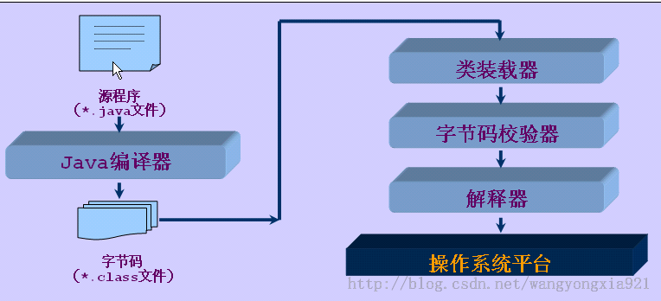

分解过程：

第一步：Java源代码——.CLASS文件字节码，是java的第一次编译。生成的这个.class文件就是可以到处运行的文件。

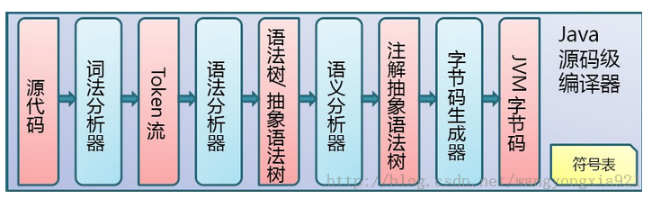

第二步：Java字节码——到目标机器代码；执行是由JVM执行引擎来完成，JAVA的第二次编译。

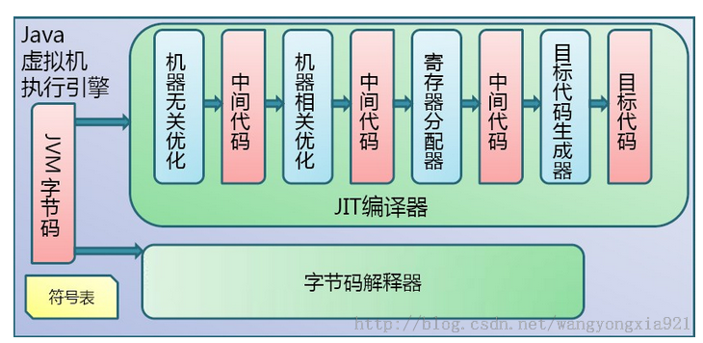

**2、到处运行的隐含条件——这里的“到处”的前提是“装有JVM”。**

看完编译过程在这里说“到处运行”就毫不费力了。因为第二次编译就是在JVM中执行的，也就是在任何一个装有“JVM”的操作系统中完成的。JAVA提供了各种不同平台上的虚拟机制，所以可以实现“到处”。

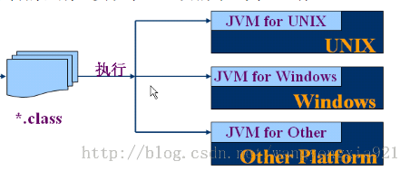

注意：java并不是编译机制，而是解释机制。

看过了JAVA的两次编译，不要以为JAVA是编译机制，在java中有第一次编译，还有第二次解释来适应不同平台；根据不同的平台进行解释执行。在JVM中的第二次编译过程中（从字节码向机器码转换过程中）真正采用的是“解释”机制。（即翻译一句，执行一句，不产生整个的机器代码程序。翻译过程如果不出现错误，就一直进行到完毕，否则将在错误处停止执行。这与C++是不同的）

同一个程序，如果是解释执行的，那么它的运行速度通常比编译为可执行的机器代码的运行速度慢一些。但是，对Java来说，二者的差别不太大。

三：编译的命令

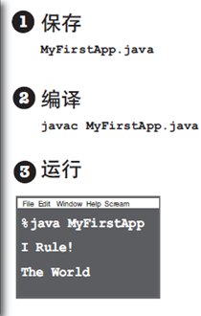 javac JavacTest.java –>java JavacTest

四：

* **Java是强类型语言，使用变量前必须声明**

五：